開発演習 書籍販売注文システム
基本設計・外部設計書
システム開発技術者育成コース

目次

１. 開発スケジュール 2
２. ユースケース図 3
２.１. ユースケース図 3
３. ユースケース定義 4
３.１. UC01：商品を検索する 4
３.２. UC02：商品を注文する 7
４. データ保存形式 11
４.１. 販売データベース全体構造 11
５. 画面遷移 12
５.１. 画面遷移図 12
６. GUI画面設計 13
６.１. S01：商品検索画面 13
６.１.１. 画面イメージ 13
６.１.２. 画面入出力 13
６.２. S02：商品一覧画面 14
６.２.１. 画面イメージ 14
６.２.２. 画面入出力 14
６.３. S03：注文画面 15
６.３.１. 画面イメージ 15
６.３.２. 画面入出力 15
６.４. S04：注文完了画面 17
６.４.１. 画面イメージ 17
６.４.２. 画面入出力 17

開発スケジュール
書籍販売システム 開発スケジュール
作業内容 |  | 5月 |  |  |  | 6月
 |  | 28(木) |  | 29(金) |  | 01(月) |  | 02(火) |  | 03(水) |  | 04(木)
 |  | AM | PM | AM | PM | AM | PM | AM | PM | AM | PM | AM | PM
業務システム | 設計
 | プログラミング
 | テスト
注文システム | 設計
 | プログラミング
 | テスト

ユースケース図

ユースケース図
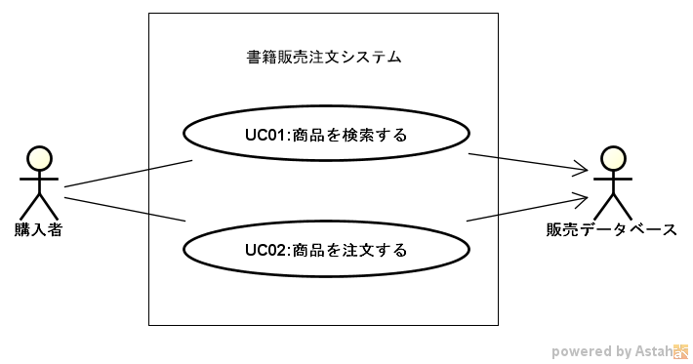

ユースケース定義

UC01：商品を検索する
■ ユースケース名
UC01：商品を検索する

■ 概要
このユースケースは、購入者または店員からの呼び出しによって開始される。購入者または店員は、このユースケースを使って商品を検索することができる。

■ アクター
購入者、店員

■ 事前条件
なし

■ 事後条件
商品が検索されていること。

■ メインフロー
- アクターは、商品の検索をシステムに依頼する。
- システムは、アクターに検索語の指定を依頼する。
- アクターは、以下の通りの検索語の入力をし、システムに検索実行を依頼する。[A]
  - 商品名の一部または全部
- システムは、指定された検索語を使用して商品を検索し、結果をアクターに通知する。[B][EX1]
- ユースケースを終了する。

■ 代替フロー
- A：検索語が空だった場合
- システムは、検索語が空であることをアクターに通知する。
- メインフローの3.に戻る。
- B：検索結果がなかった場合
- システムは、検索結果がなかったことをアクターに通知する。
- メインフローの5.に進む。

■ 例外フロー：
- EX1：何らかの理由で検索ができなかった場合
- システムは、検索できなかったことをアクターへ通知する。
- ユースケースを終了する。
事後条件：商品は検索されていない。

■ シナリオ一覧
- SN01：商品を検索した場合（正常処理）
- SN02：検索語を入力していなかった場合
- SN03：商品を検索したが結果がなかった場合
- SN04：何らかの理由で商品検索ができなかった場合

■ シナリオ
- SN01：商品を検索した場合（正常処理）
事前条件：次の3冊の商品情報がシステムに登録されていること。
「HTML/CSS/JavaScript」
「Java言語の基本」
「基本情報技術者試験対策」
- 購入者の鈴木さんが、商品の検索をシステムに依頼する。
- システムが、鈴木さんに検索語の指定を依頼する。
- 鈴木さんは、検索語として「Java」を入力し、システムに検索実行を依頼する。
- システムは、「HTML/CSS/JavaScript」と「Java言語の基本」を鈴木さんに通知する。

- SN02：検索語を入力していなかった場合
事前条件：なし
- 購入者の鈴木さんが、商品の検索をシステムに依頼する。
- システムが、鈴木さんに検索語の指定を依頼する。
- 鈴木さんは、検索語として何も入力せず、システムに検索実行を依頼する。
- システムは、検索語が空であることを鈴木さんに通知する。
- システムは、鈴木さんに検索語の指定を依頼する。

- SN03：商品を検索したが結果がなかった場合
事前条件：次の3冊の商品情報がシステムに登録されていること。
「HTML/CSS/JavaScript」
「Java言語の基本」
「基本情報技術者試験対策」
- 購入者の鈴木さんが、商品の検索をシステムに依頼する。
- システムが、鈴木さんに検索語の指定を依頼する。
- 鈴木さんは、検索語として「Python」を入力し、システムに検索実行を依頼する。
- システムは、検索結果がなかったことを鈴木さんに通知する。

- SN04：何らかの理由で商品検索ができなかった場合
事前条件：システムが、何らかの理由で商品検索ができない状態にあること。
- 購入者の鈴木さんが、商品の検索をシステムに依頼する。
- システムが、鈴木さんに検索語の指定を依頼する。
- 鈴木さんは、検索語として「Java」を入力し、システムに検索実行を依頼する。
- システムは、検索できなかったことを鈴木さんに通知する。

UC02：商品を注文する
■ ユースケース名
UC02：商品を注文する

■ 概要
このユースケースは、購入者からの呼び出しによって開始される。購入者はこのユースケースを使って商品を注文することが出来る。

■ アクター
購入者

■ 事前条件
商品が検索されていること。(UC01参照)

■ 事後条件
注文がシステムに登録されていること。

■ メインフロー
- アクターは商品の注文をシステムに依頼する。
- システムは、以下の通りの注文情報の入力を、アクターに依頼する。
- 商品コード（必須）
- 数量（必須）
- 購入者氏名（必須）
- 購入者住所（必須）
- 購入者電話番号
- 購入者メールアドレス
- アクターは注文情報の入力を行い、システムに注文の登録を依頼する。[A]
- システムは注文番号を発行し、注文情報・注文日時・注文番号の登録を実行し、発行した注文番号をアクターに通知する。[EX1]
- ユースケースを終了する。

■ 代替フロー：
- A：注文情報に以下のような誤りがあった場合
- いずれかの必須情報が空
- 該当する商品が存在しない
- 数量が1以上の整数でない
- システムは注文情報に誤りがあることをアクターへ通知する。
- メインフローの2.に戻る

■ 例外フロー：
- EX1：何らかの理由で注文の登録ができなかった場合
- システムは、注文の登録ができなかったことをアクターへ通知する。
- ユースケースを終了する。
事後条件：注文はシステムに登録されていない。

■ シナリオ一 覧
- SN01：商品を注文した場合（正常処理）
- SN02：商品コードを指定していなかった場合
- SN03：数量を入力していなかった場合
- SN04：購入者氏名を入力していなかった場合
- SN05：購入者住所を入力していなかった場合
- SN06：数量に0以下の整数を入力した場合
- SN07：数量に整数以外を入力した場合
- SN08：該当する商品がなかった場合
- SN09：何らかの理由で注文の登録ができなかった場合

■ シナリオ
- SN01：商品を注文した場合（正常処理）
事前条件：次の3冊の商品情報がシステムに登録されていること。P001～P003は商品コード。
「P001, HTML/CSS/JavaScript」
「P002, Java言語の基本」
「P003, 基本情報技術者試験対策」
- 購入者の鈴木さんは商品の注文をシステムに依頼する。
- システムは、注文情報の入力を鈴木さんに依頼する。
- 鈴木さんは商品コード「P002」、数量「2」、購入者氏名「鈴木 宏」、購入者住所「宮城県仙台市青葉区」の入力を行い、システムに注文の登録を依頼する。
- システムは注文番号「1」を発行し、注文情報・注文日時・注文番号の登録を実行し、発行した注文番号を鈴木さんに通知する。

- SN02：商品コードを指定していなかった場合
事前条件：なし
- 購入者の鈴木さんは商品の注文をシステムに依頼する。
- システムは、注文情報の入力を鈴木さんに依頼する。
- 鈴木さんは数量「2」、購入者氏名「鈴木 宏」、購入者住所「宮城県仙台市青葉区」の入力を行い、システムに注文の登録を依頼する。
- システムは注文情報に誤りがあることを鈴木さんへ通知する。
- システムは、注文情報の入力を鈴木さんに依頼する。

- SN03：数量を入力していなかった場合
事前条件：なし
- 購入者の鈴木さんは商品の注文をシステムに依頼する。
- システムは、注文情報の入力を鈴木さんに依頼する。
- 鈴木さんは商品コード「P002」、購入者氏名「鈴木 宏」、購入者住所「宮城県仙台市青葉区」の入力を行い、システムに注文の登録を依頼する。
- システムは注文情報に誤りがあることを鈴木さんへ通知する。
- システムは、注文情報の入力を鈴木さんに依頼する。

- SN04：購入者氏名を入力していなかった場合
事前条件：なし
- 購入者の鈴木さんは商品の注文をシステムに依頼する。
- システムは、注文情報の入力を鈴木さんに依頼する。
- 鈴木さんは商品コード「P002」、数量「2」、購入者住所「宮城県仙台市青葉区」の入力を行い、システムに注文の登録を依頼する。
- システムは注文情報に誤りがあることを鈴木さんへ通知する。
- システムは、注文情報の入力を鈴木さんに依頼する。

- SN05：購入者住所を入力していなかった場合
事前条件：なし
- 購入者の鈴木さんは商品の注文をシステムに依頼する。
- システムは、注文情報の入力を鈴木さんに依頼する。
- 鈴木さんは商品コード「P002」、数量「2」、購入者氏名「鈴木 宏」の入力を行い、システムに注文の登録を依頼する。
- システムは注文情報に誤りがあることを鈴木さんへ通知する。
- システムは、注文情報の入力を鈴木さんに依頼する。

- SN06：数量に0以下の整数を入力した場合
事前条件：なし
- 購入者の鈴木さんは商品の注文をシステムに依頼する。
- システムは、注文情報の入力を鈴木さんに依頼する。
- 鈴木さんは商品コード「P002」、数量「0」、購入者氏名「鈴木 宏」、購入者住所「宮城県仙台市青葉区」の入力を行い、システムに注文の登録を依頼する。
- システムは注文情報に誤りがあることを鈴木さんへ通知する。
- システムは、注文情報の入力を鈴木さんに依頼する。

- SN07：数量に整数以外を入力した場合
事前条件：なし
- 購入者の鈴木さんは商品の注文をシステムに依頼する。
- システムは、注文情報の入力を鈴木さんに依頼する。
- 鈴木さんは商品コード「P002」、数量「a」、購入者氏名「鈴木 宏」、購入者住所「宮城県仙台市青葉区」の入力を行い、システムに注文の登録を依頼する。
- システムは注文情報に誤りがあることを鈴木さんへ通知する。
- システムは、注文情報の入力を鈴木さんに依頼する。

- SN08：該当する商品がなかった場合
事前条件：次の3冊の商品情報がシステムに登録されていること。P001～P003は商品コード。
「P001, HTML/CSS/JavaScript」
「P002, Java言語の基本」
「P003, 基本情報技術者試験対策」
- 購入者の鈴木さんは商品の注文をシステムに依頼する。
- システムは、注文情報の入力を鈴木さんに依頼する。
- 鈴木さんは商品コード「P004」、数量「2」、購入者氏名「鈴木 宏」、購入者住所「宮城県仙台市青葉区」の入力を行い、システムに注文の登録を依頼する。
- システムは注文情報に誤りがあることを鈴木さんへ通知する。
- システムは、注文情報の入力を鈴木さんに依頼する。

- SN09：何らかの理由で注文の登録ができなかった場合
事前条件：システムが、何らかの理由で注文登録ができない状態にあること。
- 購入者の鈴木さんは商品の注文をシステムに依頼する。
- システムは、注文情報の入力を鈴木さんに依頼する。
- 鈴木さんは商品コード「P002」、数量「2」、購入者氏名「鈴木 宏」、購入者住所「宮城県仙台市青葉区」の入力を行い、システムに注文の登録を依頼する。
- システムは、注文の登録ができなかったことを鈴木さんへ通知する。

データ保存形式

販売データベース全体構造
このシステムでは、書籍販売業務システムの販売データベースを使用する。

画面遷移

画面遷移図
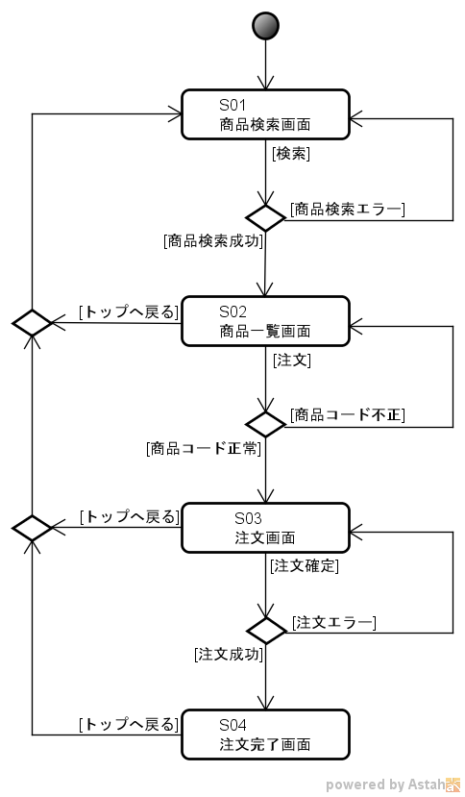

GUI画面設計

S01：商品検索画面

画面イメージ
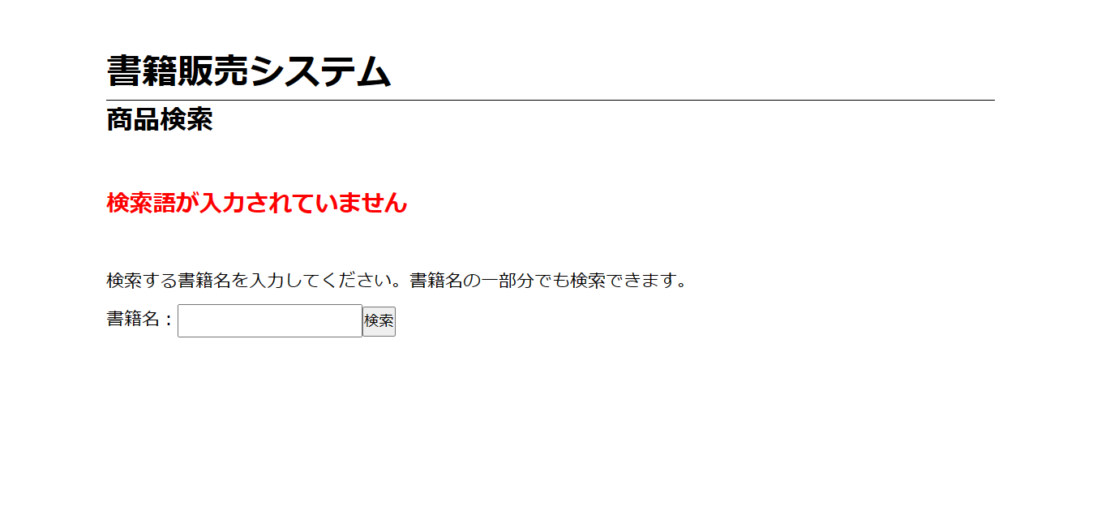
3
2
1

画面入出力
番号 | 名称 | 入出力 | メッセージ  番号 | 画面メッセージなど | 説明
1 | エラーメッセージ | OUT | 1 | 検索語が入力されていません | 状況に応じて必要なメッセージを表示
 |  | OUT | 2 | 検索結果はありません
 |  | OUT | 3 | 検索できませんでした。やり直してください。
2 | 検索語 | IN | (なし) | (なし)
3 | 検索ボタン | IN | (なし) | (なし) | 検索を実行する

S02：商品一覧画面

画面イメージ
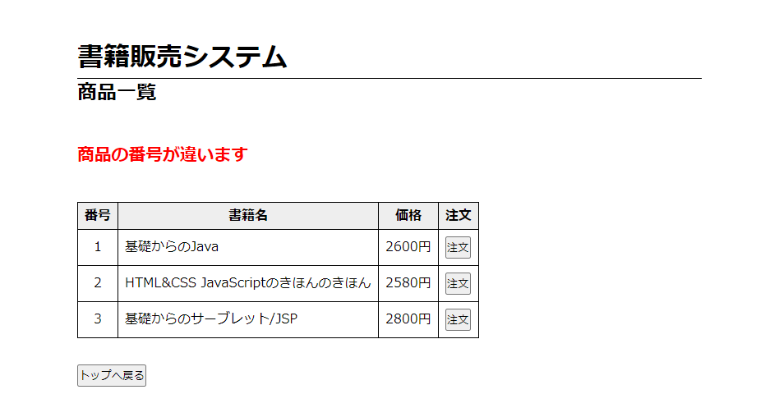
4
3
2
1

画面入出力
番号 | 名称 | 入出力 | メッセージ  番号 | 画面メッセージなど | 説明
1 | エラーメッセージ | OUT | 1 | 商品の番号が違います | 状況に応じて必要なメッセージを表示
2 | 検索結果 | OUT | (なし) | 番号、商品名、金額 | 検索条件に一致した商品の情報
3 | 注文ボタン | IN | (なし) | (なし) | 当該行の商品の注文画面へ遷移する。システムには当該商品の商品コードを送る。
4 | トップへ戻るボタン | IN | (なし) | (なし) | 画面S01にもどる。

S03：注文画面

画面イメージ
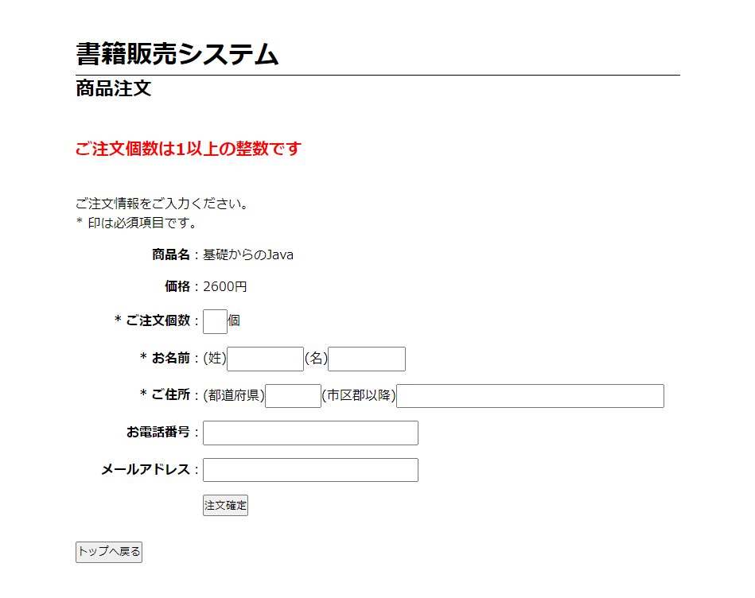
4
5
2
1
3

画面入出力
番号 | 名称 | 入出力 | メッセージ  番号 | 画面メッセージなど | 説明
1 | エラーメッセージ | OUT | 1 | ご注文個数は1以上の整数です | 状況に応じて必要なメッセージを表示
 |  | OUT | 2 | お名前を入力してください
 |  | OUT | 3 | ご住所を入力してください
 |  | OUT | 4 | 注文登録できませんでした。やり直してください。
（続く）
（続き）
2 | 商品情報 | OUT | (なし) | 商品名、金額 | 画面S02で選択された商品を表示
3 | 注文情報入力 | IN | (なし) | (なし)
4 | 注文確定ボタン | IN | (なし) | (なし) | 注文を登録する
5 | トップへ戻るボタン | IN | (なし) | (なし) | 画面S01に戻る。

S04：注文完了画面

画面イメージ
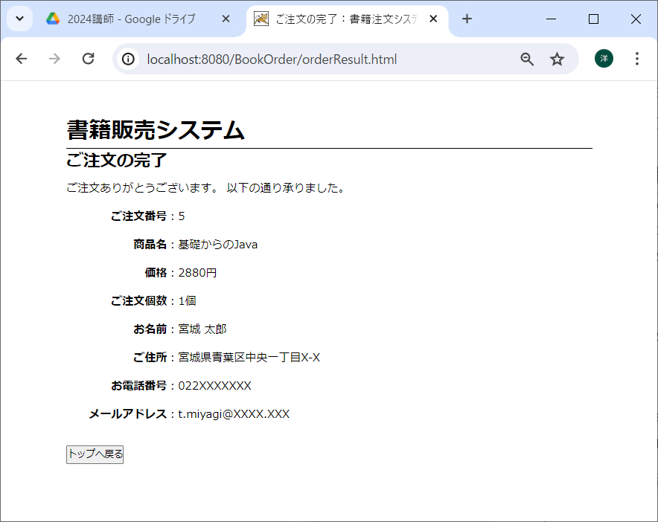
3
2
1

画面入出力
番号 | 名称 | 入出力 | メッセージ  番号 | 画面メッセージなど | 説明
1 | 注文番号 | OUT | (なし) | (なし) | 注文登録処理でシステムが発行した注文番号
2 | 注文情報 | OUT | (なし) | (なし) | 登録された注文情報
3 | 確認入力 | IN | (なし) | (なし) | 画面S01に戻る

